
令和８年５月１日
校長 谷口 史恵
川北中学校 学校だより
キラリ☆ 川北中
No.2

「子どもを真ん中」にして教職員・保護者
地域が繋がる学校づくりをめざします

R8 学校教育目標
「しなやかな知性を持ち、豊かで心身たくましく、創造的で自立した生徒を育てる」

R8 育友会スローガン
「共に育む しなやかな知性とたくましさ 未来を創る 自立の力」

R8 生徒会スローガン
「Connect & Smile ～個性と笑顔で学校を１つに」

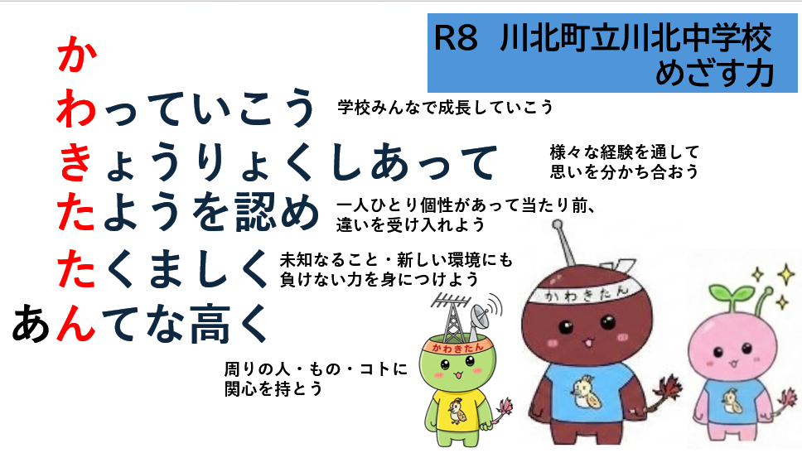
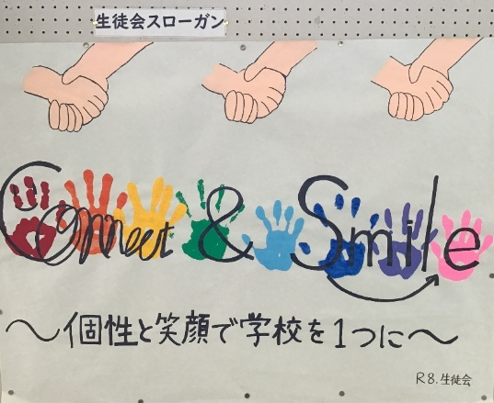

ようやく３つが出そろい、子どもを真ん中にした教職員・保護者が目指す方向性が定まりました。生徒会が考案したスローガン「Connect & Smile」にありますように、子ども・教職員・保護者・地域が「繋がり」を大切にした「個性と笑顔」があふれる学校づくりを柱として、今後さまざまな活動を展開していきます。
そしてここに、昨年度から中学校でもスタートした「学校運営協議会」（通称コミュニティスクール）がよりよい学校を目指すパートナーとして加わっております。保護者のみなさまにおかれましては、育友会への活動にご理解をいただき、持続可能な組織・開かれた学校・信頼される学校づくりに向けて、可能な範囲で様々な活動に参加する中で、ご意見や改善策などをお聞きしたいと思っております。ご協力をどうぞお願いいたします。

＊＊＊＊＊＊＊＊＊＊＊＊＊＊＊＊＊＊＊＊＊＊＊＊＊＊＊＊＊＊＊＊＊＊＊＊＊＊

以下の内容は、本日の授業参観の出欠のアンケートを実施した際に保護者からご意見をいただいた回答となります。
①育友会活動へのご理解のお願い（裏面をごらんください）
先日書面決議でお願いしておりました育友会総会の議件につきましては、別紙にありますようにすべて３分の２以上の賛成を得て承認されました。ありがとうございました。育友会組織は任意団体ではありますが、集めさせていただいた会費は決算にありましたように適格かつ適正に執行され、育友会役員による会計監査も終えております。今後とも育友会活動の趣旨をご理解いただき、ご協力いただきますようよろしくお願いいたします。また、育友会組織の選出に関しましては、この５年間で委員を統合することで役員数を減らしたり、あいさつ運動の回数を一度にしたりなど、保護者の負担を減らすべくスリム化を図って参りました。選出方法に関しましては、各校下・各町内で一定のルールがあるとお聞きしております。11月には来年度の組織決めが行われますが、是非前向きな育友会組織への参加をお願いいたします。

②お子様のSNSなどスマートフォンの利用に関して（別紙あり）
政府はSNSを利用する青少年を保護するために青少年インターネット環境整備法を改正することを検討し始めました。SNS依存や誹謗中傷を書き込まれるいじめ被害を防ぐのを狙いとしています。また、神奈川県にある国立病院医療センターの全国調査によりますと、SNSを使う時間を減らせないなど依存傾向があり1日6時間以上の「病的使用」を疑われる人が10代では7.0％を占め、ほかの世代より割合が高かったとの調査結果が報告されました。今の時代、子どもにスマートフォンを持たせないことの方が難しいかもしれません。スマートフォン所持がお子様の人生にダメージを与えることのないよう、別紙にありますように家庭内でのルールにつきまして、今一度お子様と話し合われてはいかがでしょうか。
学校では、11月の授業参観後に、コミュニティ・スクール主催で１・２年生保護者を対象としたSNSに関わるワークショップを予定しております。日頃から困っていること・悩んでいることを保護者同士で共有しあい、より健全な子どもたちの育成のための助言などを得ることができるような会にしたいと思っております（詳細につきましては2学期にお知らせします）。
なお、本校では4年前より、SNSに起因するトラブルは家庭での対応をお願いしております。生徒間同士によるトラブルに関しましても保護者間での対応をお願いしております。ご理解願います。

③保護者へのお知らせ方法（紙とLINEによるハイブリット方式）
本校では、生徒と共有しながら保護者にお知らせするプリントについては従来通り紙で配付しております。このあと特に3年生は進路に関する大切なお知らせを紙で配付することが多くなるかと思いますので、お子様を通じて確実に受け取り、内容のご確認をお願いします。今年度、学校では「たくましく」を１つのテーマとしております。自分で考え、行動できる生徒、失敗しても立ち直ることができる生徒を目指しております。教職員もできるだけ指示はせずに「どうすればうまくいくか」「失敗から何を学び、次に生かすか」という視点を重点に置いた指導を心掛け、中学卒業後、高校生になってもたくましく行動できるよう、自立できるような言葉かけを意識しています。どうか各ご家庭におかれましても、そのような視点も持ってお子様に接していただきますようお願いいたします。
なお、今年度よりキャリア教育の視点を広げたいとの思いから、これまで3年生のみに配付していた進路だより「さくらさく」をキャリアだよりとして改め、全学年に配付しております。6月・10月には3年生徒だけではなく、1～3年生の希望する保護者に対しましても高校説明会への参加を可能としました（詳細は後日）。中学校卒業後の姿を見据えて、早い段階からお子様と進路決定に関してお話しする機会を設けていただければと思います。 →裏へ

なお、直接保護者にお伝えしたい内容に関しましては、LINEにて配信しております。使い分けしているには理由がありますことをご理解いただきますようお願いいたします。ただし、さらに改善の余地はあるかと考えておりますので、保護者に分かりやすい方法について今後も検討して参ります。
※今年度より、月暦に関しましてはLINEによる配信としております。HP上には掲載しておりませんのでご注意ください。

④教職員の働き方改革に関して
この３月より「川北町⽴学校における 教職員の多忙化改善実施計画書」が作成され、川北町・教育委員会のホームページに掲載されております。それに伴い、本校におきましても教職員の時間外勤務を減らすべく以下のような取り組みを実施しております。

☆「ワークライフバランス」を考慮した教職員の意識改革
☆月2回の定時退校日・マイ定時退校日の設定
R7 地域ボランティアによるミシン指導
☆校務DXの推進
☆部活動活動時間の変更 ：平日2時間、休日3時間へと縮小
☆留守番電話時間帯の変更：18:45～7:30と拡大
☆部活動の地域展開促進 ：詳細は川北町教育委員会ホームページ
「中学校部活動地域展開」をご覧ください
☆コミュニティ・スクールの活用：
・家庭科の授業補助（1年調理実習、2年バック作成ミシン指導）
・2年職場体験 受入事業所依頼・職場体験中の写真撮影［今年度初］
・11月ワークショップ SNSに関する保護者情報交流の場の運営［今年度初］
・１・２年生朝読書「読み聞かせ」の運営［今年度初］ など
☆学校ホームページ作成 ：一部をSSS（スクールサポートスタッフ）に依頼［今年度初］

これからも子どもたちへの教育的価値を損なわずに、できる範囲で働き方改革を進めていきます。なお、コミュニティ・スクールでは、活動に賛同し、参加していただく地域ボランティアを募集しております。興味・関心のある方は是非学校までご連絡をお願いいたします。学校ホームページに関しましては、なかなか更新できずにご不便をおかけしております。少しずつリニューアルしておりますので、お時間があるときにご覧いただければと思います。

＊＊＊＊＊＊＊＊＊＊＊＊＊＊＊＊＊＊＊＊＊＊＊＊＊＊＊＊＊＊＊＊＊＊＊＊＊＊

明日よりゴールデンウイークとなります。心身ともにこの1か月の疲れを癒すことができますことを願っております。5月もさまざまな行事が目白押しとなっております。お子様の様子で気になることがありましたら、遠慮なく学校までご連絡ください。必要であれば、スクールカウンセラーに繋げることも可能です。繰り返しになりますが、「お子様」を真ん中にして、地域の力も借りながら、学校と保護者が協力しあってお子様の健全な育成のために連携していきましょう。

川北中学校保護者 各位

育友会活動へのご理解とご協力のお願い

川 北 中 学 校
育友会会長 若田 芳樹
校 長 谷口 史恵

陽春の候、保護者の皆様におかれましては、益々ご健勝のこととお慶び申し上げます。
日頃より本校の教育活動ならびに育友会活動に対し、多大なるご理解とご協力をいただき厚く御礼申し上げます。
さて、本校育友会は、保護者と教職員が手を取り合い、子どもたちの健全な育成と教育環境の充実を図ることを目的とした「任意の社会教育関係団体」です。この活動は、皆様お一人おひとりの意思に基づくご協力によって成り立っております。
昨今、ライフスタイルの変化に伴い、私たちは「できる人が、できる時に、できる範囲で」を基本に、活動のスリム化や負担軽減を進めております。しかし、育友会という支え合いの輪が弱まってしまうと、これまで当たり前に行えていた子どもたちへの支援が維持できなくなるという実情もございます。
本会では、皆様からお預かりする会費やボランティア活動を通じて、以下のような支援を継続しております。

・安全の確保： 登校時の見守り支援、校舎内外の清掃ボランティア。
・行事の充実： スポーツフェスティバルや各種行事の運営補助
・環境の整備： 教育新聞・進学ニュースなど校内掲示による情報発信。
・情報の共有： 保護者同士のネットワーク作りや、学校との円滑な連携。
学校広報誌や進路情報の提供。

一人でも多くの皆様にこうした活動の趣旨をご理解いただき、子どもたちの成長を共に見守り、手助けしていただければ幸いです。

なお、加入や活動に関してご不安な点、あるいは個別の事情により気がかりなことがございましたら、どうぞご遠慮なく学校（教頭 ℡ 076-277-0354）までご相談ください。私たちは、すべての保護者の皆様が安心して子どもたちを支えられる環境を目指しております。

本会の目的にご賛同いただける場合は、例年通りPTA会計（長子のみ、年間3000円、PTA安全会（子ども１人につき年間120円）の納入をお願いいたします。また、活動に必要な範囲内での個人情報の利用（名簿作成や行事運営等）について、ご了承いただけますようお願い申し上げます。

なお、未加入の場合、会費による還元事業（中学校広報かがり火、卒業式用コサージュなど）において、実費負担等の差異が生じる場合がございますことを、併せてご理解いただければ幸いです。

皆様の温かいご理解とご協力を、心よりお願い申し上げます。

